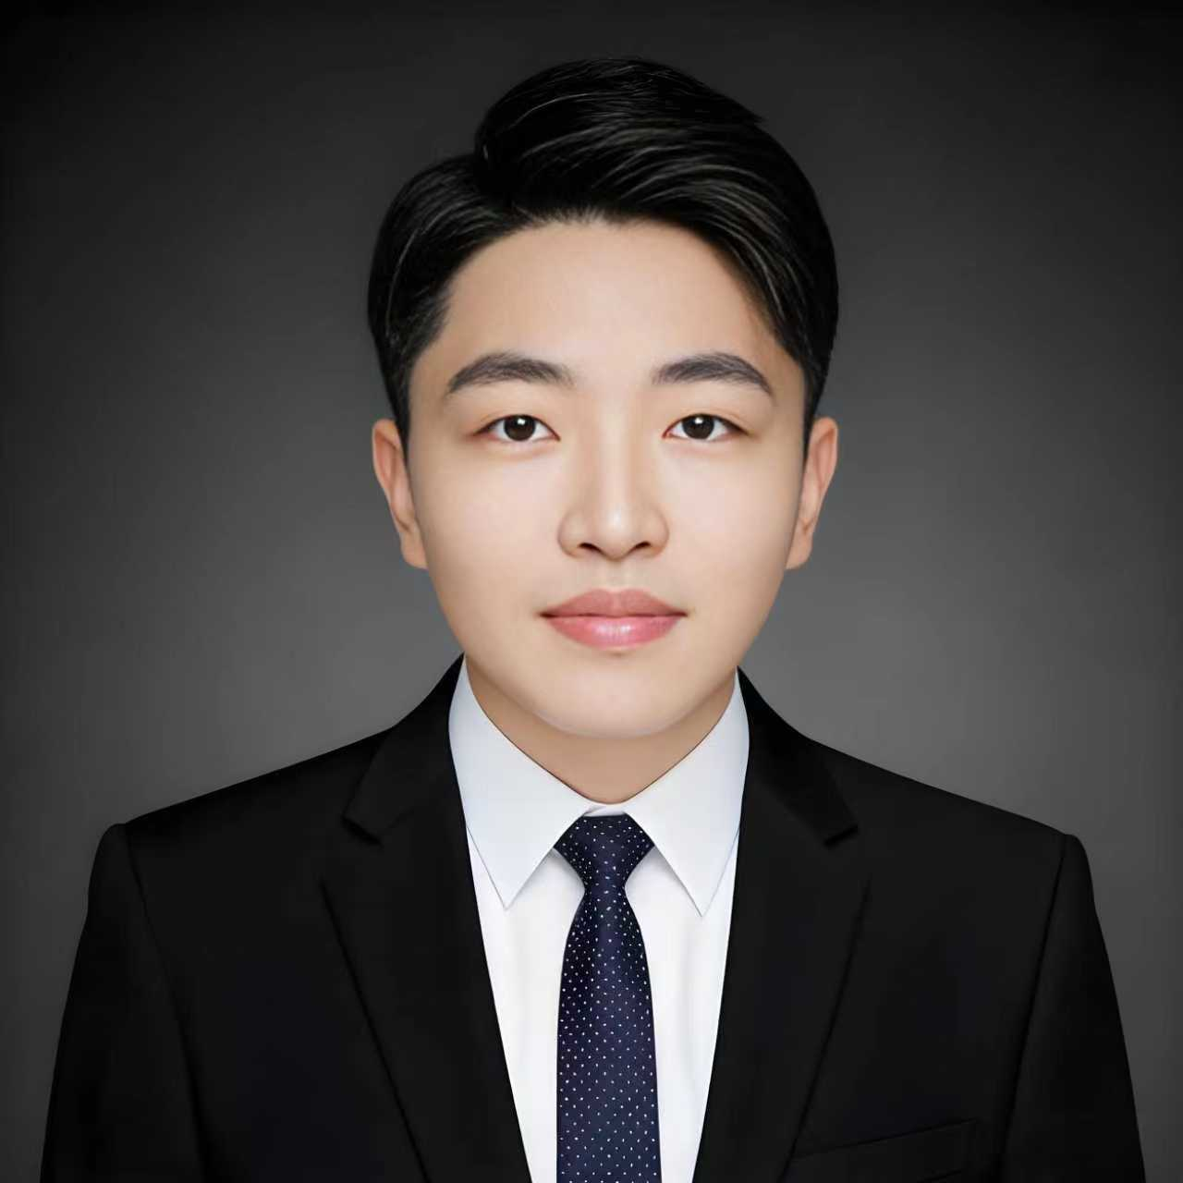
段相域(Shawn)
131-4874-4864 | shawn_duan@foxmail.com | 深圳
28岁 | 男 | 汉族 | 中共党员

核心竞争力
- 投研双栖与商业交付：“2年券商投研实习+2年头部咨询在职”复合背景，主导数十项行研、IPO咨询项目
- 全栈量化与数智驱动：Vibe coding深度用户，系统掌握量化交易策略开发全流程，拥有自研交易系统实盘经验，擅长以数据驱动思维重构投资逻辑
- 专业资质与学术沉淀：CFA持证人及CSSCI核心期刊第二作者，兼具深厚金融理论功底与资本市场敏锐度
工作履历
弗若斯特沙利文头豹研究院 | 消费组行业分析师 | 深圳
 | 2024年08月 - 2026年06月
- 行业深度研究：输出21篇行研深度报告，研究内容覆盖食品饮料、纺织服饰、新消费等热门领域，网页日均调用量达500+次、公司创收超500万元
- IPO咨询：结合专家访谈纪要数据，深入研究中国运动鞋履制造行业，测算市场规模，洞察竞争格局，协助招商证券投行部完成某头部运动鞋代工企业主板IPO咨询项目
- AIGC赋能：使用Deepseek-R1、Codex及Dify开发工具本地化部署行研AI agent，通过workflow编排与RAG知识库提高智能体执行精度，降低模型幻觉，自动化生成行研报告，工作效率提升120%
教育背景
暨南大学 | 经济学院 | 广州
西方经济学专业 经济学硕士 | 2021年09月 - 2024年06月
- GPA：3.7/4.0
- 学术成果：发表论文《区域市场一体化提高了制造业企业竞争力吗?——来自长三角地区地理断点回归的经验证据》于《产经评论》中⽂社会科学引文索引(CSSCI)来源期刊，复合影响因子3.45
湖南农业大学 | 经济学院 | 长沙
金融学专业 金融学学士 | 2017年09月 - 2021年06月
- GPA：3.8/4.0
- 荣誉奖项：国家励志奖学金、校优秀学生干部、校三好学生标兵、全国大学生英语竞赛三等奖
实践经历
“岁月鎏金·花开迎喜”沙利文头豹春节联欢晚会|年会双语主持人 | 深圳
 | 2025年01月 - 2025年02月
- 活动策划执行：全程参与年会流程设计，中英双语主持，覆盖超200名观众，确保20+节目无缝衔接
华西证券研究所 | 电子组首席研究员助理 | 深圳
 | 2023年07月 - 2024年04月
- 课题项目研究：主导3C钛合金行研工作，挖掘钛合金材料渗透率增长内在逻辑，推荐银邦股份、金太阳等产业链核心标的，为团队创造超额收益，月回报率超30%
- 深度报告撰写：撰写光弘科技、欧菲光等公司业绩点评报告8篇，独立完成光弘科技个股深度报告撰写
- 公众号运营：主导微信公众号运营及推广工作，策划撰写21篇行业分析推文，阅读量同比提升40%
国泰海通证券研究所 | 策略组研究员助理 | 深圳
 | 2022年06月 - 2022年09月
- 宏观大势研判：复盘 2022Q1-Q3 港股走势，围绕政策监管、资金流向、盈利预期等内容挖掘港股投资机会
- 大类资产配置：比较股汇债期大类资产不同阶段表现，挖掘超额收益因子

